МИНОБРНАУКИ РОССИИ
Санкт-Петербургский государственный
электротехнический университет
«ЛЭТИ» им. В.И. Ульянова (Ленина)
Кафедра МОЭВМ

отчет
по лабораторной работе №6
по дисциплине «Организация ЭВМ и систем»
Тема: Организация связи Ассемблера с ЯВУ на примере программы построения частотного распределение попаданий псевдослучайных целых чисел в заданные интервалы

Студент гр. 9383 |  | Корсунов А.А.
Преподаватель |  | Ефремов М.А.

Санкт-Петербург
2020
Цель работы.
Научиться связывать программу на ЯВУ с ассемблерными модулями. Написать программу на основе изученного.

Текст задания.
На языке высокого уровня (Pascal или С) генерируется массив псевдослучайных целых чисел, изменяющихся в заданном диапазоне и имеющих равномерное распределение. Необходимые датчики псевдослучайных чисел находятся в каталоге Tasks\RAND_GEN (пpи его отсутствии программу датчика получить у пpеподавателя). Далее должен вызываться ассемблерный модуль(модули) для формирования распределения количества попаданий псевдослучайных целых чисел в заданные интервалы. В общем случае интервалы разбиения диапазона изменения псевдослучайных чисел могут иметь различную длину. Результирующий массив частотного распределения чисел по интервалам, сформированный на ассемблерном уровне, возвращается в программу, реализованную на ЯВУ, и затем сохраняется в файле и выводится на экран средствами ЯВУ. Исходные данные. 1. Длина массива псевдослучайных целыхчисел - NumRanDat (<= 16K, К=1024) 2. Диапазон изменения массива псевдослучайных целых чисел [Xmin, Xmax] , значения могут быть биполярные; 14 3. Количество интервалов, на которые разбивается диапазон изменения массива псевдослучайных целых чисел - NInt ( <=24 ) 4. Массив левых границ интервалов разбиения LGrInt (должны принадлежать интервалу [Xmin, Xmax]). Результаты: 1. Текстовый файл, строка которого содержит: - номер интервала, - левую границу интервала, - количество псевдослучайных чисел, попавших в интервал. Количество строк равно числу интервалов разбиения. 2. График, отражающий распределение чисел по интервалам. (необязательный результат) В зависимости от номера бригады формирование частотного распределения должно производиться по одному из двух вариантов:
2. Для бригад с четным номером: подпрограмма формирования распределения количества попаданий псевдослучайных целых чисел в заданные интервалы реализуется в виде двух ассемблерных модулей, первый из которых формирует распределение исходных чисел по интервалам единичной длины и возвращает его в вызывающую программу на ЯВУ как промежуточный результат. Это распределение должно выводиться в текстовом виде для контроля. Затем вызывается второй ассемблерный модуль, который по этому промежуточному распределению формирует окончательное распределение псевдослучайных целых чисел по интервалам произвольной длины (с заданными границами). Это распределение возвращается в головную программу и выдается как основной результат в виде текстового файла и, возможно, графика.

Ход работы:
Для реализации поставленной задача была написана программа, состоящая из трех файлов:
main.cpp — в функции main происходит генерация псевдослучайных целых чисел, их обработка с помощью вызова ассемблерных модулей и вывод результатов в консоль и текстовый файл;
mod1.asm – первый ассемблерный модуль, в котором происходит заполнение массива array_mod1 вхождений каждого сгенерированного числа по интервалам единичной длины;
mod2.asm – второй ассемблерный модуль, в котором происходит заполнение массива array_mod2 на количество вхождений каждого элемента в интервалы, определенные пользователем;

Тестирование:
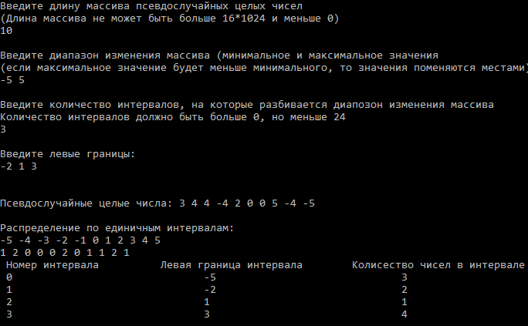
Рисунок 1 - Пример работы программы
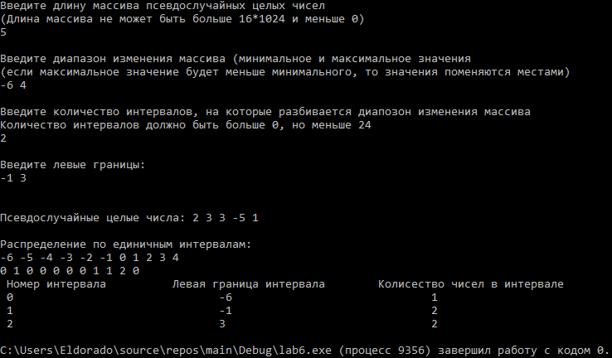
Рисунок 2 — Пример работы программы

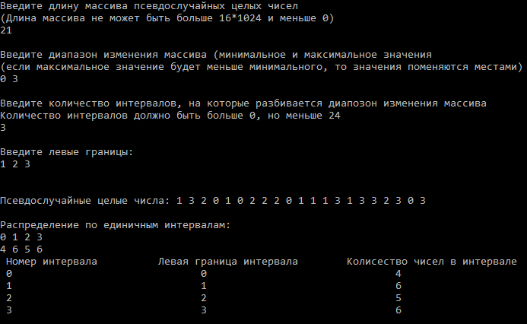
Рисунок 3 — Пример работы программы

Вывод:
Произошло ознакомление со связыванием программы на ЯВУ с ассемблерными модулями. Написана программа на основе изученного.

Приложение А
main.cpp:
#include <iostream>
#include <random>
#include <fstream>

using namespace std;

extern "C"
{
void mod1(int* array_mod1, int* NumArray, int NumRanDat, int Xmin);
void mod2(int* array_mod1, int NumRanDat, int* LGrInt, int NInt, int Xmin, int Xmax, int* array_mod2);
}

int main()
{
setlocale(0, "");
int NumRanDat;
int Xmin, Xmax;
int NInt;
ofstream open_file;
open_file.open("opened_file.txt");
cout << "Введите длину массива псевдослучайных целых чисел\n";
cout << "(Длина массива не может быть больше 16*1024 и меньше 0)\n";
cin >> NumRanDat;
if (NumRanDat > 16 * 1024 || NumRanDat < 0)
{
while (NumRanDat > 16 * 1024 || NumRanDat < 0)
{
cout << "Вы ввели неправильную длину массива, попробуйте еще раз\n";
cin >> NumRanDat;
}
}
cout << "\nВведите диапазон изменения массива (минимальное и максимальное значения\n";
cout << "(если максимальное значение будет меньше минимального, то значения поменяются местами)\n";
cin >> Xmin;
cin >> Xmax;
if (Xmax < Xmin)
{
swap(Xmax, Xmin);
}
cout << "\nВведите количество интервалов, на которые разбивается диапозон изменения массива\n";
cout << "Количество интервалов должно быть больше 0, но меньше 24\n";
cin >> NInt;
if (NInt < 0 || NInt > 24)
{
while (NInt > 24 || NInt < 0)
{
cout << "Вы ввели неправильное количество интервалов, попробуйте еще раз\n";
cin >> NInt;
}
}
int* NumArray = new int[NumRanDat];
int* LGrInt = new int[NInt];
int* array_mod1 = new int[abs(Xmax - Xmin) + 1];
int* array_mod2 = new int[NInt + 1];
cout << "\nВведите левые границы:\n";
for (int i = 0; i < NInt; i++)
{
cin >> LGrInt[i];
if (LGrInt[i] < Xmin || LGrInt[i] > Xmax)
{
while (LGrInt[i] < Xmin || LGrInt[i] > Xmax)
{
cout << "Вы ввели неправильную левую границу, попробуйте еще раз\n";
cin >> LGrInt[i];
}
}
}

for (int i = 0; i < NumRanDat; i++)
{
NumArray[i] = rand() % (Xmax - Xmin + 1) + Xmin;
}
for (int i = 0; i < abs(Xmax - Xmin) + 1; i++)
{
array_mod1[i] = 0;
}
mod1(array_mod1, NumArray, NumRanDat, Xmin);
cout << "\n";
for (int i = 0; i < NInt + 1; i++)
{
array_mod2[i] = 0;
}
mod2(array_mod1, NumRanDat, LGrInt, NInt, Xmin, Xmax, array_mod2);
cout << "\nПсевдослучайные целые числа: ";
open_file << "\nПсевдослучайные целые числа: ";
for (int i = 0; i < NumRanDat; i++)
{
cout << NumArray[i] << " ";
open_file << NumArray[i] << " ";
}
cout << "\n";
open_file << "\n";
cout << "\nРаспределение по единичным интервалам: ";
open_file << "\nРаспределение по единичным интервалам: ";
cout << "\n";
open_file << "\n";
for (int i = 0; i < abs(Xmax - Xmin) + 1; i++)
{
cout << Xmin + i << " ";
open_file << Xmin + i << " ";
}
cout << "\n";
open_file << "\n";
for (int i = 0; i < abs(Xmax - Xmin) + 1; i++)
{
cout << array_mod1[i] << " ";
open_file << array_mod1[i] << " ";
}
cout << "\n";
open_file << "\n";
cout <<" Номер интервала \t Левая граница интервала \t Колисество чисел в интервале\n";
open_file << "Номер интервала \t Левая граница интервала \t Количество чисел в интервале\n";
cout << " " << 0 << " \t\t\t\t " << Xmin << " \t\t\t\t " << array_mod2[0] << "\n";
open_file << " " << 0 << " \t\t\t\t " << Xmin << " \t\t\t\t " << array_mod2[0] << "\n";
for (int i = 1; i < NInt+1; i++)
{
cout << " " << i << " \t\t\t\t " << LGrInt[i - 1] + Xmin << " \t\t\t\t " << array_mod2[i] << "\n";
open_file << " " << i << " \t\t\t\t " << LGrInt[i - 1] + Xmin << " \t\t\t\t " << array_mod2[i] << "\n";
}

delete[] array_mod1;
delete[] array_mod2;
delete[] LGrInt;
delete[] NumArray;

return 0;
}

Приложение B
Файл mod1.asm:
.586p
.MODEL FLAT, C
.CODE
PUBLIC C mod1
mod1 PROC C array_mod1: DWORD, NumArray: DWORD, NumRanDat: DWORD, Xmin: DWORD

push esi
push edi

mov edi, NumArray ;массив чисел
mov ecx, NumRanDat ;длина этого массива
mov esi, array_mod1 ;массив на выход

for_NumRanDat:
mov eax, [edi] ;кладем елемент массива чисел
sub eax, Xmin ;получаем индекс выходного массива
mov ebx, [esi + 4*eax] ;кладем значение по этому индексу из выходного массива
inc ebx ;++
mov [esi + 4*eax], ebx ;кладем обратно
add edi, 4 ;следующий элемент
loop for_NumRanDat

pop edi
pop esi

ret
mod1 ENDP
END

Файл mod2.asm:
.586p
.MODEL FLAT, C
.CODE
PUBLIC C mod2
mod2 PROC C array_mod1: DWORD, NumRanDat: DWORD, LGrInt: DWORD, NInt: DWORD, Xmin: DWORD, Xmax: DWORD, array_mod2:DWORD

mov esi, LGrInt ; массив левых границ
mov ecx, NInt ; количество границ
mov edx, Xmin ; минимальное значение

for_LGrInt: ; получаем массив индексов для элементов массива интервалов
mov eax, [esi]
sub eax, xmin
mov [esi], eax
add esi, 4
loop for_LGrInt

mov esi, LGrInt ;
mov ecx, NInt
mov ebx, 0
mov edi, array_mod1
mov eax, [esi] ; элемент массива левых интервалов

for2i:
push ecx
mov ecx, eax ; число элементов массива левых интервалов
push esi
mov esi, array_mod2

for2j:
mov eax, [edi] ; элемент массива array_mod1
add [esi + ebx*4], eax
add edi, 4
loop for2j

pop esi
mov eax, [esi]
add esi, 4
sub eax, [esi]
neg eax

inc ebx ;для обращения к следующему элементу
pop ecx
loop for2i

mov esi, array_mod2
mov ecx, NInt
mov eax, 0

for3: ;для посчета последнего интервала
add eax, [esi] ;
add esi, 4
loop for3

sub eax, NumRanDat ;
neg eax ;

mov esi, array_mod2

add [esi + 4 * ebx], eax ;

ret
mod2 ENDP
END

